ภาคผนวก ค

การสร้างงานเอกสารบน Acrobat Exchange
- ทำการเปิดโปรแกรม Acrobat Exchange
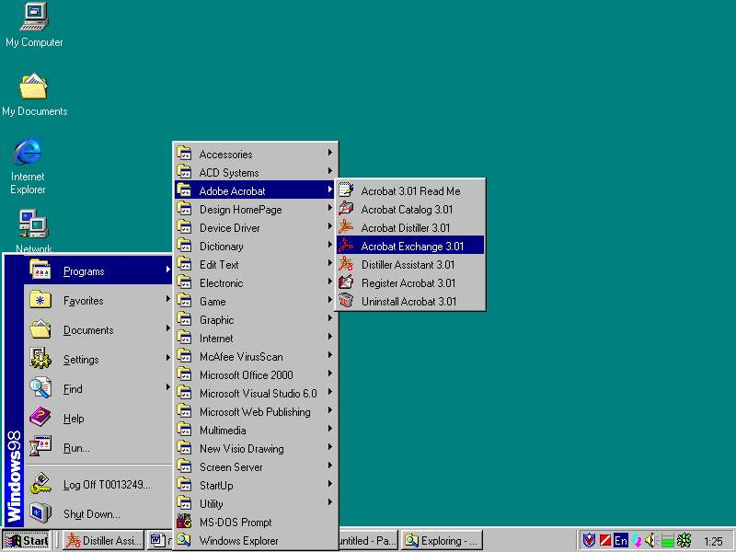
รูปที่ ค. 1แสดงการเปิด โปรแกรม Acrobat Exchange
- จะปรากฏภาพหน้าจอหลัก
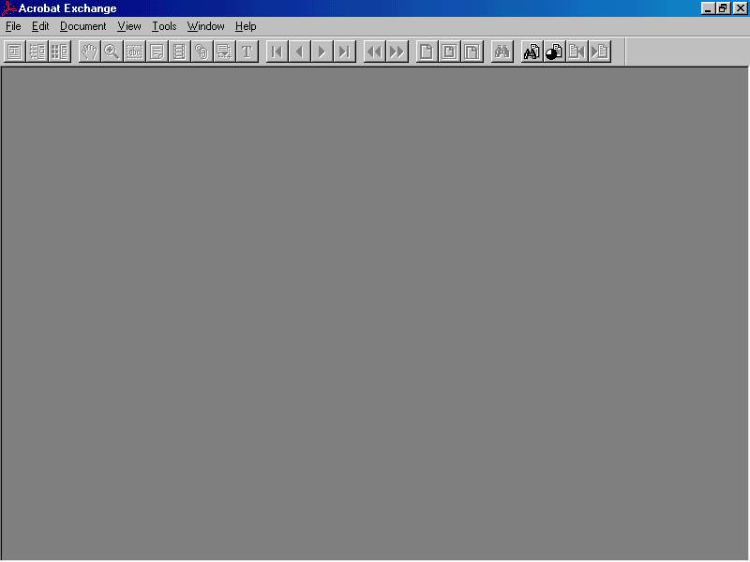
รูปที่ ค.2 แสดงหน้าจอหลัก
- ทำการดึงข้อมูลภาพเข้าทาง File>Import>Image
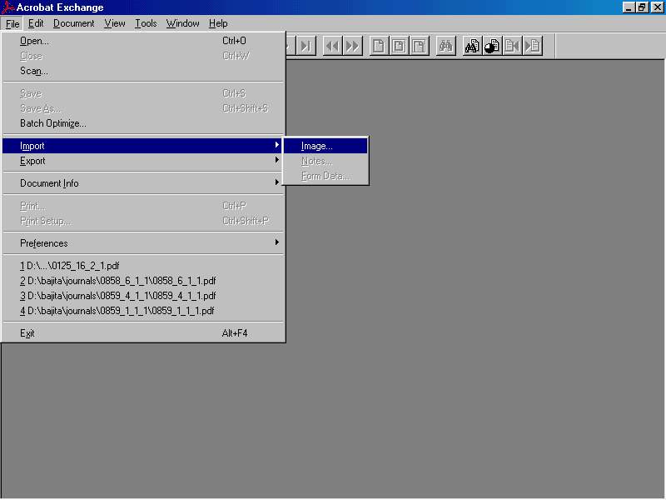
รูปที่ ค.3 แสดงการใช้คำสั่ง File>Import>Image

หลังจากนั้นจะปรากฏหน้าจอสำหรับเลือกข้อมูลภาพดิจิตอล โดยให้ทำการเลือกแฟ้มข้อมูลภาพที่ได้ทำการจัดเก็บไว้ตามลำดับ
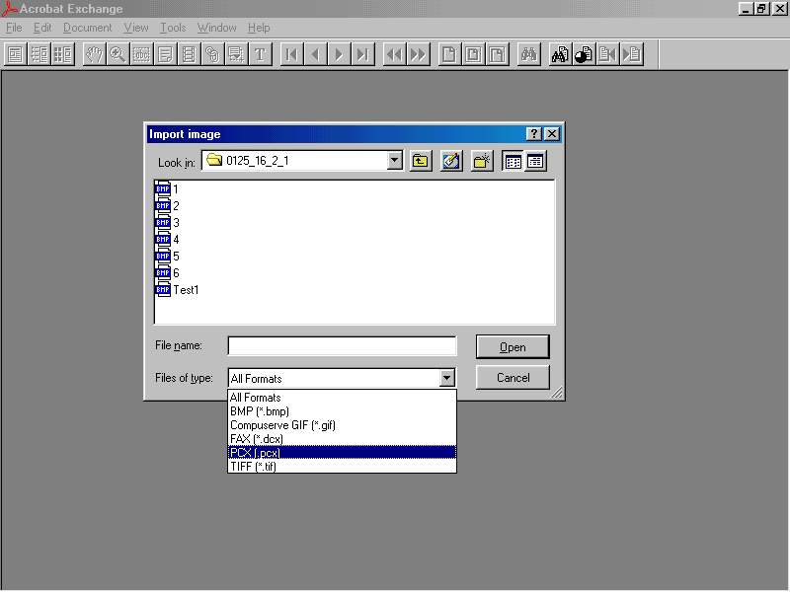
รูปที่ ค.4 แสดงการ Import แฟ้มข้อมูล

โดยที่ข้อมูลที่สามารถที่จะทำการ Import เข้ามายัง โปรแกรม Acrobat Exchange ได้จะต้องเป็นข้อมูลภาพ
- BMP (*.bmp)
- CompuServe GIF (*.gif)
- FAX (*.dcx)
- PCX (*.pcx)
- TIFF (*.tif)

- ทำการตัดขอบของกระดาษอีกครั้ง โดยใช้คำสั่ง Document>Crop Pages
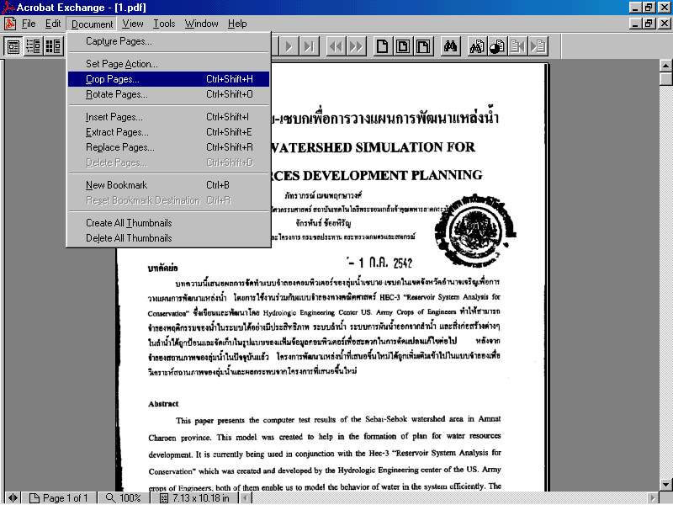
รูปที่ ค.5 แสดงการเรียกใช้คำสั่ง Crop Pages

เมื่อทำการเรียกคำสั่ง Crop Pages แล้วจะปรากฏหน้าจอคุณสมบัติย่อย ซึ่งจะมีคุณสมบัติว่าจะทำการตัดขอบด้านใดออกบ้าง หรือทั้ง 4 ด้าน ได้แก่ ด้านซ้าย (Left) ด้านบน (Top) ด้านขวา (Right) และด้านล่าง (Bottom) หรือจะทำการเลื่อนบริเวณการตัดขอบออกจากรูปหัวลูกศรทั้ง 4 ด้านก็ได้ โดยในการตัดขอบจะตัดขอบออกโดยมีหน่วยเป็น จุดภาพ ส่วนในกรอบ Page จะเป็นการเลือกว่าจะทำการตัดขอบออกเป็นจำนวนเท่าใด โดยการกดที่ All จะหมายถึงทำการตัดขอบตามค่าที่ตั้งไว้โดยทำการตัดขอบทั้งหมด แต่ถ้าทำการกดที่ From จะเป็นการตัดขอบตามช่วงของหน้า ที่ทำการกำหนดไว้ โดยการกรอกเลขหน้า ตั้งแต่หน้า … ถึงหน้า … ของจำนวนหน้าทั้งหมดที่มี
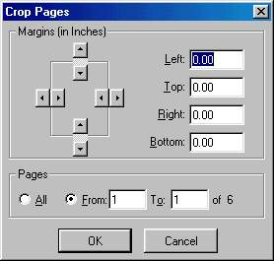
รูปที่ ค.6 แสดงหน้าจอ Crop Page

- ทำการตั้งค่าคุณสมบัติของข้อมูล
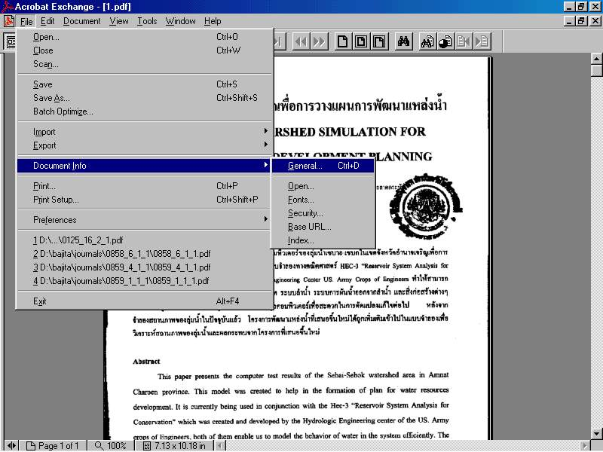
รูปที่ ค.7 แสดงการตั้งค่าคุณสมบัติภายในแฟ้มข้อมูล

ในการตั้งค่าคุณสมบัติของแฟ้มข้อมูลจะทำการตั้งค่าคุณสมบัติต่างๆ จาก File>Document Info เมื่อนำเคอเซอร์มาชี้ที่ Document Info จะปรากฏหน้าต่างย่อยที่เกี่ยวกับคุณสมบัติจากแฟ้มข้อมูล คือ General, Open, Font, Security, Base URL และ Index ในที่นี้จะขอกล่าวถึง General และ Open

- General
เมื่อเลือกไปที่ General จะปรากฏหน้าจอคุณสมบัติย่อย General Info โดยใน General Info จะประกอบด้วยรายละเอียดของแฟ้มข้อมูลทั่วไป ดังนี้
ในบรรทัดแรก จะเป็นการบอกที่ตั้งของแฟ้มข้อมูล
ส่วนที่ผู้สร้างสามารถที่จะแก้ไขข้อมูลได้คือ
Title เป็นชื่อข้อมูล หรือหัวเรื่องของแฟ้มข้อมูล ไม่จำเป็นที่จะต้องเหมือนกับชื่อไฟล์
Subject เป็นการระบุประเภทของข้อมูล
Author เป็นการระบุถึงชื่อผู้สร้างแฟ้มข้อมูล
Keyword เป็นการระบุคำสำคัญเพื่อให้ง่ายในการค้นหา
ส่วนที่โปรแกรมจะแสดงให้ดู
Creator เป็นการระบุว่าแฟ้มข้อมูลนั้นเดิมมาจากโปรแกรมอะไร
Producer เป็นการระบุว่าใช้โปรแกรมใดแปลงแฟ้มข้อมูลให้เป็น แฟ้ม PDF
Created เป็นการระบุถึงวันเวลาในการสร้างแฟ้มข้อมูลในครั้งแรก
Modified เป็นการระบุถึงวันเวลาที่มีการแก้ไขแฟ้มข้อมูลครั้งล่าสุด
Optimized เป็นการระบุว่าจะมีการบีบอัดหรือไม่
File size เป็นการระบุถึงขนาดของแฟ้มข้อมูลปัจจุบัน
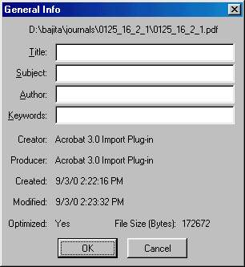
รูปที่ ค.8 แสดงหน้าต่าง General Info

- Open
เมื่อเลือกไปที่ Open จะปรากฏหน้าจอคุณสมบัติย่อย Open Info ซึ่งเป็นคุณสมบัติเริ่มต้นในการเปิดแฟ้มข้อมูลนี้ในครั้งต่อไป จะประกอบด้วย 3 ส่วนหลัก คือ
- Initial View
ในส่วนของ Initial View นั้นจะเป็นการแสดงรูปแบบของหน้าข้อมูล มีให้เลือกอยู่ 3 แบบ คือ
- Page Only เป็นการแสดงรูปแบบของหน้าข้อมูลเพียงอย่างเดียว
- Bookmarks and Page เป็นการแสดงรูปแบบของหน้าข้อมูล และ Bookmarks โดย Bookmarks เปรียบเสมือนที่คั่นหนังสือ สามารถนำส่วนที่เป็นหัวข้อสำคัญขึ้นมาทำเป็นที่คั่นหนังสือเพื่อให้ง่ายต่อการอ่าน
- Thumbnails and Page เป็นการแสดงรูปแบบของหน้าข้อมูลและ Thumbnails โดย Thumbnails เป็นหน้าจอที่มีขนาดของหน้ากระดาษแบบย่อ เพื่อความสะดวกในการเปิดอ่านทีละหน้า
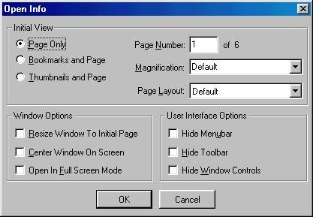
รูปที่ ค.9 แสดงหน้าต่าง Open Info

ส่วนของ Page Number เป็นการกำหนดหน้าจอแรกเมื่อทำการเปิดขึ้นมาว่าให้ไปแสดงที่หน้าใดก่อน
ส่วนของ Magnification เป็นการกำหนดอัตราการขยายของข้อมูลภาพในการเปิดขึ้นมาใหม่ว่าจะให้มีอัตราการขยายเป็นเท่าใด สามารถเลือกได้ตั้งแต่ 50%-800% หรือ Fit Page เป็นการแสดงข้อมูลภาพให้อยู่ในหนึ่งหน้าจอพอดี ส่วน Fit Width จะทำการขยายให้ความกว้างของข้อมูลภาพอยู่พอดีกับหน้าจอ โดยไม่คำนึงถึงความสูงของข้อมูลภาพ ส่วน Fit Visible จะเป็นการขยายข้อมูลภาพให้ดูชัดที่สุดเมื่อทำการเปิดขึ้นมาโดยไม่ได้คำนึงถึง ความสูงและความกว้างของข้อมูลภาพ และ Default เป็นการตั้งตามขนาดของข้อมูลภาพที่ถูกตั้งมา
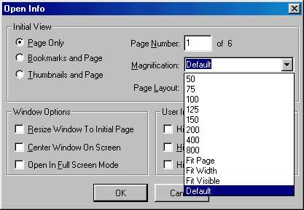
รูปที่ ค.10 แสดงการขยายหรือย่อข้อมูลภาพ เมื่อทำการเปิดครั้งแรก

ส่วนของ Page Layout เป็นส่วนที่ใช้ในการกำหนดว่าจะให้ทำการแสดงข้อมูลภาพในลักษณะใด จะมีให้เลือกอยู่ 4 ลักษณะ คือ
- Default จะเป็นตามแบบที่ทำการสร้างขึ้นมา
- Single Page จะแสดงแบบหน้าเดี่ยว
- Continuous จะแสดงเป็นหน้าต่อเนื่อง
- Continuous – Facing Pagesจะแสดงเป็นหน้าต่อเนื่อง และเรียงกันทั้งหมด
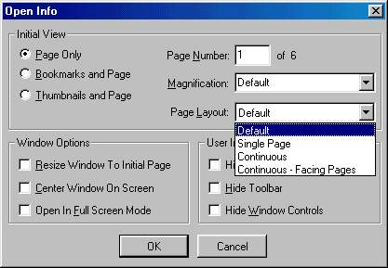
รูปที่ ค.11 แสดง ส่วนย่อยใน Page Layout

- Window Option
ในส่วนของ Window Option จะเป็นการจัดหน้าจอของโปรแกรมเมื่อเริ่มเปิดแฟ้มข้อมูลภาพ จะมีให้เลือก 3 แบบ คือ
- Resize Window To Initial Page เป็นการจัดหน้าจอให้มีขนาดพอดี กับข้อมูลภาพ
- Center Window On Screen เป็นการจัดหน้าจอให้แสดงอยู่อย่างสมดุล
- Open In Full Screen Mode เป็นการสั่งให้แสดงเฉพาะข้อมูลภาพ ไม่แสดงกรอบหน้าจอ
- User Interface Option
ในส่วนของ User Interface Option จะเป็นส่วนที่กำหนดค่าเมื่อทำการเปิดแฟ้มข้อมูลขึ้นมาจะให้ทำการซ้อน หรือแสดงสิ่งใดบ้างในหน้าจอการสั่งงาน สามารถทำการซ้อน หรือแสดงได้ 3 ส่วน คือ
- Hide Menubar
- Hide Toolbar
- Hide Window Controls
เมื่อทำสัญลักษณ์ลง ณ หัวข้อใด เมื่อทำการเปิดแฟ้มข้อมูลนั้นขึ้นมาใหม่อีกครั้ง ก็จะทำการซ้อนเมนูคำสั่งในส่วนนั้นไว้ และถ้าไม่ได้ทำสัญลักษณ์ไว้ จะเป็นการแสดง เมนูคำสั่งนั้น เมื่อทำการเปิดแฟ้มข้อมูล
- การทำ Bookmark
ในการทำ Bookmark เปรียบเสมือนที่คั่นหนังสือ เป็นส่วนที่ช่วยให้สามารถทำการค้นหาข้อมูลได้สะดวกขึ้นทำให้ใช้งานแฟ้มข้อมูลได้ง่ายขึ้น และเป็นการลดระยะเวลาในการค้นหาข้อมูล โดยมีขั้นตอนในการทำดังนี้
- ทำการเลือกไปที่ View>Bookmarks and Page
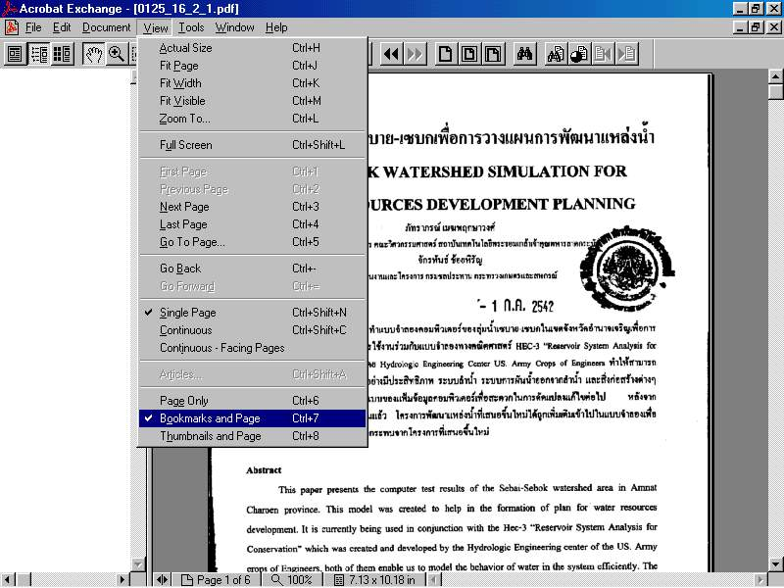
รูปที่ ค.12 แสดงการเปลี่ยนการแสดงผลให้มี Bookmarks

เมื่อทำการเปลี่ยนหน้าจอให้แสดง Bookmarks and Page แล้ว จะปรากฏส่วนที่เป็น Bookmark ขึ้น
- ทำการสร้าง Bookmarks โดยใช้คำสั่ง New Bookmark
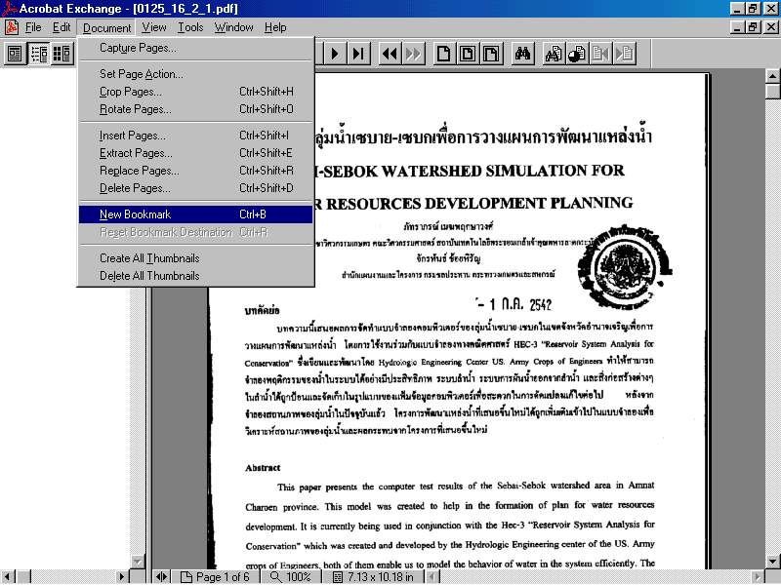
รูปที่ ค.13 แสดงการสร้าง Bookmark ใหม่

- จะปรากฏรูปกระดาษเล็กๆ และมีคำว่า Untitled ให้ทำการเปลี่ยนแปลงให้เป็นคำหรือประโยค ได้ตามความต้องการโดยการพิมพ์ทับลงไปยัง Untitled และสามารถย้ายที่ได้โดยการจับลากไปวางยังตำแหน่งที่ต้องการ ถ้าจับลากไปทางขวาเล็กน้อย ก็จะกลายเป็นหัวข้อย่อยไป ซึ่งจะสามารถซ้อนได้ ทำให้เป็นหมวดหมู่
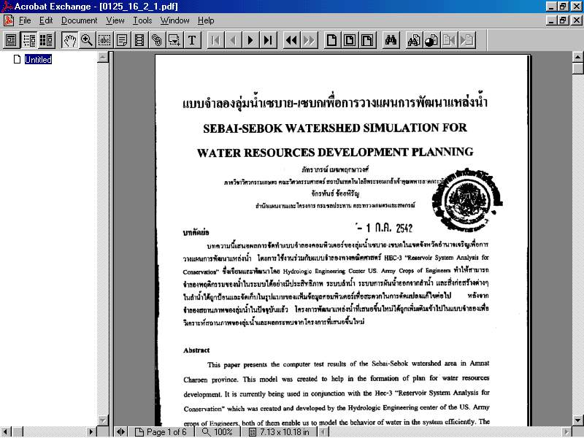
รูปที่ ค.14 แสดง Bookmark ใหม่

- เมื่อต้องการเปลี่ยนแปลงคุณสมบัติของ Bookmark สามารถกระทำได้โดยนำเมาส์ ไปคลิกที่แผ่นกระดาษ Bookmark ให้กลายเป็นสีน้ำเงิน แล้วทำการคลิกขวา จะปรากฏดังภาพ แล้วให้เลือกที่ Properties
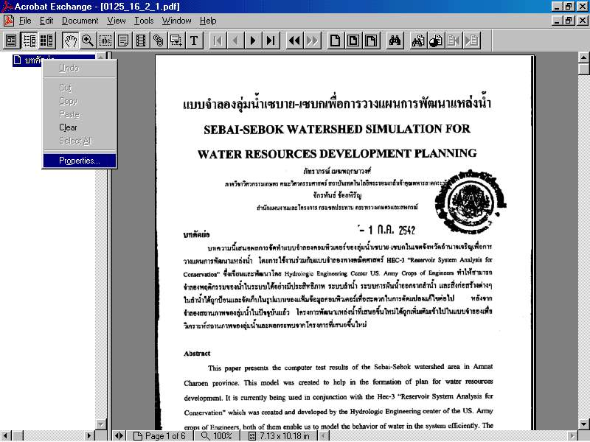
รูปที่ ค.15 แสดงการเข้าสู่การแก้ไขคุณสมบัติของ Bookmark

- เข้าสู่หน้าต่าง Bookmark Properties ในหน้าต่างนี้จะมี Type และ Edit Destination โดยที่ Type จะเป็นการแสดงว่าจะให้กระทำอะไรเมื่อมีการคลิกที่ Bookmark นั้น ส่วน Edit Destination จะเป็นคุณสมบัติย่อยที่เพิ่มเติมในการกระทำนั้น
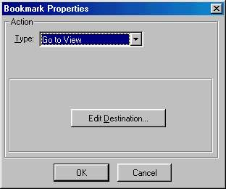
รูปที่ ค.16 แสดง Bookmark Properties

- การกำหนด Active Type ให้กระทำอะไร มีลักษณะในการกระทำได้หลายงานดังรูป แต่จะขอกล่าวแค่ 3 งาน คือ
- Go to View คือ ไปยังหน้าที่ต้องการ โดยจะมีการเก็บค่าของหน้าที่ต้องการจะไป
- Open File จะเป็นการเปิดแฟ้มข้อมูลเมื่อมีการคลิกที่ Bookmark นี้โดยจะต้องกำหนดว่าจะให้เปิดแฟ้มข้อมูลใด
- None จะเป็นการบอกว่าไม่ต้องทำงานใดๆ เลย เมื่อมีการคลิกที่ Bookmark นี้
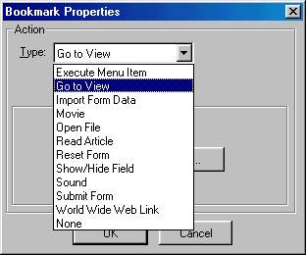
รูปที่ ค.17 แสดงงานที่สามารถกระทำได้ใน Bookmark

- เมื่อทำการเลือกที่ Action Type แล้วว่าจะทำงานใด แต่ในที่นี้เลือกเป็น Go to View แล้วจึง คลิกที่ Edit Destination แล้วจะปรากฏ Magnification เป็นการเลือกว่าจะให้ไปแสดง หน้านั้นในลักษณะใด เมื่อทำการคลิกที่ Bookmark โดยจะมีให้เลือกเป็น
Fixed เป็นการกำหนดขนาดการขยายเอง
Fit View
Fit Page เป็นการให้แสดงภาพให้เต็มพอดีกับหน้าจอ
Fit Width เป็นการให้แสดงภาพโดยคำนึงถึงความกว้างของขนาดหน้า
Fit Height เป็นการให้แสดงภาพโดยคำนึงถึงความสูงของขนาดหน้า
Fit Visible
Inherit Zoom
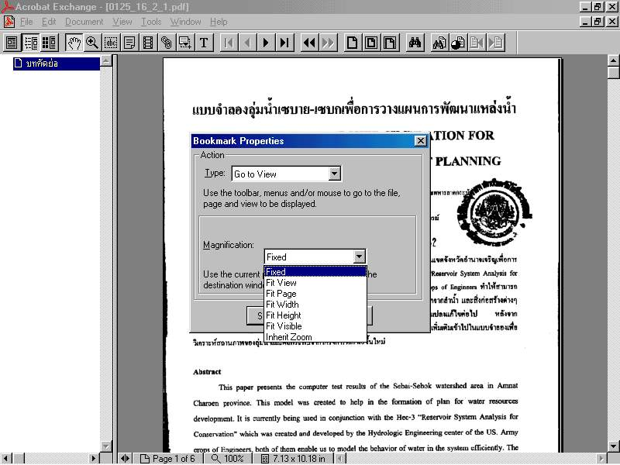
รูปที่ ค.18แสดงการเลือกการแสดงภาพบนหน้าจอ

ในที่นี้จะไม่มีให้กำหนดว่าจะให้ไปที่หน้าใด แต่จะเป็นการกำหนดโดยอัตโนมัติ โดยให้เลื่อนหน้าไปยังหน้าที่ต้องการทำ Bookmark ในขณะปฏิบัติในขั้นตอนนี้ ก็จะเป็นการตั้งค่าเรียบร้อย แล้วจึงสั่ง Set Action เป็นที่เรียบร้อย

